Número do Processo: 00000000-00.0000.0.00.0000

Origem: TJMG - 34ª VARA CÍVEL DA COMARCA DE BELO HORIZONTE Segredo ou sigilo: ___

Justiça Gratuita: Assistência Judiciária Gratuita não/sim concedida a parte Data da distribuição: 00/00/0000

Polo Ativo Polo Passivo

NOME DO CLIENTE | NOME DO BANCO
ADV:  NOME ADVOGADO(A) | ADV:  NOME ADVOGADO(A)
Contratos Bancários, Espécies de contratos, Obrigações, DIREITO CIVIL

Status Atual: O processo encontra-se em andamento e aguarda nova análise do magistrado.

- Em 09/07/2026, foi expedida intimação eletrônica referente ao despacho proferido pelo magistrado, com posterior publicação no Diário da Justiça Eletrônico em 10/07/2026. Anteriormente, em 01/07/2026, o juiz proferiu despacho de mero expediente e não concedeu o pedido de tutela antecipada. Ressaltamos que essa decisão trata apenas do pedido de urgência formulado no início da ação e não representa o julgamento do mérito do processo, que permanece em regular tramitação.

Data da última movimentação: 09 de julho de 2026 – Expedição de intimação eletrônica e disponibilização do despacho no Diário da Justiça Eletrônico (publicação em 10/07/2026).

Data da consulta: 11/07/2026, Hora: 13:20:13 CLIQUE NA IMAGEM E SEJA REDIRECIONADO A CONSULTA DO PROCESSO:
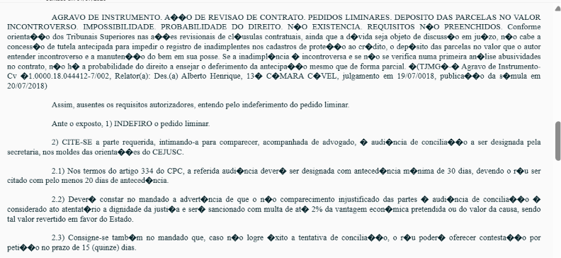
Imagem de exemplo

Próximos Passos: Aguardar a abertura dos prazos processuais decorrentes da intimação. Na sequência, o BANCO ITAUCARD S.A. será oficialmente intimado para constituir e habilitar seu representante legal nos autos, bem como apresentar sua contestação no prazo estabelecido pelo Juízo. Após a manifestação da instituição financeira, nossa equipe jurídica analisará os documentos apresentados e adotará todas as medidas processuais cabíveis, acompanhando o processo até a próxima decisão judicial.

Anexos em processo:

1 de julho de 2026
1178292216162915283399230836101 - Decisão - jf011782922161629152833992288394.html
14 de maio de 2026
1177879384841224724044971769301 - Decisão - jf011778793848412247240449691203.html
4 de abril de 2026
1177532135006483465742333477001 - Decisão - jf011775321350064834657423306364.html

Documentos assinado eletronicamente por RAQUEL BHERING NOGUEIRA MIRANDA, Juíza de Direito. Conforme art. 1�, III, "b", da Lei 11.419/2006. A autenticidade do documento pode ser conferida no site www.tjmg.jus.br > eproc > Autenticação de documentos, informando o código verificador 5026202v4 e o código CRC 512f4fa0.

Nossa equipe jurídica, juntamente com a/O Dr(a). _______, está acompanhando atentamente todas as movimentações processuais e adotará as medidas cabíveis dentro dos prazos estabelecidos pelo Juízo.

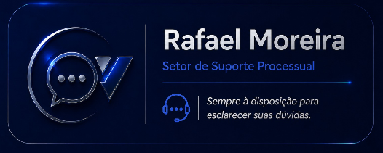
^{Cordialmente,}

Rafael Moreira - Departamento Processual
^{PLATINO SOLUÇÕES FINANCEIRAS}

